Stipendium „Fortalents“:
Bewerber-Run auf Talenteschmiede
des Regensburger Mittelstands

Überwältigende Resonanz für ein Regensburger „Leuchtturmprojekt“: Fast 50 junge Nachwuchstalente interessieren sich für einen der bis zu neun Plätze bei dem in der Region einzigartigen Stipendium drei führender Regensburger Unternehmen, das im Herbst zum zweiten Mal startet.

Regensburg — Es ist ein Ergebnis, das weit über den Erwartungen der Initiatoren liegt: 33 junge Frauen und 13 junge Männer haben ihren Hut für einen der bis zu neun Plätze beim Regensburger Mittelstands-Stipendium „Fortalents“ in den Ring geworfen. Das teilten die Initiatoren jetzt nach Abschluss der Bewerbungsphase mit. Das Förderprogramm für Führungskräfte von morgen ist in der Region einzigartig: Ein Jahr lang unterstützen die Eckert Schulen, die Euroassekuranz Versicherungsmakler AG und die Götz-Gruppe Studierende der Universität Regensburg auf ihrem Kurs Richtung Karriere. „Nach der erfolgreichen Premiere im vergangenen Jahr freuen wir uns sehr über diese erneut großartige Resonanz“, sagt Alexander Eckert von Waldenfels, Vorstandsvorsitzender der Eckert Schulen.

Die Idee hinter Fortalents ist so simpel wie genial: In Zeiten, in denen viele mittlere und große Familienunternehmen in Regensburg und Ostbayern immer schwieriger Nachwuchs finden, hoben drei erfolgreiche Mittelständler aus der Region ihre eigene Talenteschmiede aus der Taufe. „Die hohen Bewerberzahlen zeigen uns, dass Regensburger Arbeitgeber sehr wohl mithalten können mit Betrieben in den großen Metropolen“, betont Helmuth Newin, Vorstandsvorsitzender der Euroassekuranz Versicherungsmakler AG.

Zwei von drei Bewerbern sind weiblich

Besonders freute die Initiatoren die hohe Qualität der Bewerber und die große Breite der Fachrichtungen. Das Spektrum reicht von Betriebs- und Volkswirtschaft und Jura bis hin zu Kriminologie, von Human- und Zahnmedizin über Psychologie bis hin zu Biochemie, Mathematik, Maschinenbau und Pharmazie. Wie bereits im Premierenjahrgang sind auch in diesem Jahr zwei von drei Bewerbern weiblich. Besonders gut kam bei den künftigen Stipendiaten der Netzwerkgedanke der Initiative an: „Die Chance, drei Unternehmen kennenzulernen, war für sehr viele ein überzeugendes Argument“, sagt Andrea Radlbeck, die bei den Eckert Schulen das Projekt koordiniert. Die Möglichkeit, langfristig einen interessanten Arbeitsplatz mit Perspektive in der Region finden zu können, habe viele zu einer Bewerbung ermuntert. Die begeisterten Stipendiaten des Premierenjahrgangs seien zudem „exzellente Botschafter“ bei den Kommilitonen gewesen.

Bewerberauswahl bis Ende Juli abgeschlossen

Bis Ende Juli werden Vertreter der beteiligten Unternehmen nun die voraussichtlich neun Stipendiaten auswählen. Auch dabei gehen die Eckert Schulen, die Götz-Gruppe und die Euroassekuranz AG neue Wege. Die Interessenten, die die Juroren am meisten überzeugen, laden die Stifter des Stipendiums dann zu einem persönlichen Gespräch ein. „Dieser umfassende, mehrstufige Auswahlprozess ist uns sehr wichtig, weil uns an einer echten Förderpartnerschaft sehr viel liegt“, so Alexander Götz, Vorstandsvorsitzender der Götz-Management-Holding AG.

Im Oktober starten die ersten Stipendiaten

Die Stipendiaten erhalten dann ab Oktober eine monatliche, einkommensunabhängige, finanzielle Förderung von 400 Euro und direkten Zugang zu einem professionellen Netzwerk. Ein persönlicher Mentor wird die jungen Talente während der Förderphase begleiten. In den Semesterferien erhalten die Studierenden bei speziell aufgelegten Kurzpraktika Einblicke in die einzelnen Unternehmen.

Vorreiter für eine neue Stipendienkultur in der Region Regensburg

In ihrer Initiative sehen die drei Stifter ein Leuchtturmprojekt für eine neue Stipendienkultur des Regensburger und auch des bayerischen Mittelstandes. Die Götz-Gruppe beschäftigt im Bereich infrastrukturelles, kaufmännisches und technisches Gebäudemanagement heute rund 15.000 Mitarbeiter. Die Eckert Schulen sind der größte private Bildungsanbieter Bayerns mit rund 1.800 Mitarbeitern, mehr als 45 Standorten in ganz Deutschland und rund 7.500 Kursteilnehmern jährlich. Die Euroassekuranz Versicherungsmakler AG — Member of Hyperion Insurance Group — ist spezialisiert auf Risiko- und Schadenmanagement. Die Hyperion Insurance Group ist weltweit aufgestellt und beschäftigt in 38 Ländern rund 3.800 Mitarbeiter.

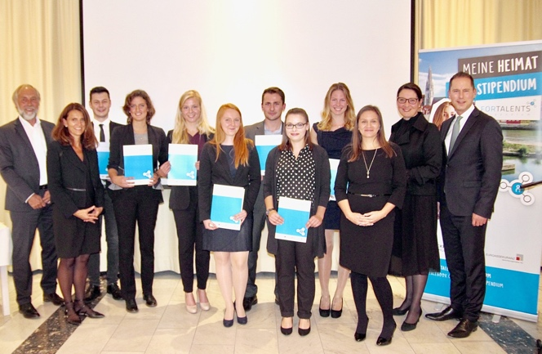

Begeisterte Stifter, zufriedene Stipendiaten, übertroffene Erwartungen: Die Gründer und der Premierenjahrgang des Regensburger Mittelstandsstipendiums Fortalents ziehen nach einem Jahr eine positive Zwischenbilanz — bis Ende Juli soll die Bewerberauswahl für den zweiten Jahrgang abgeschlossen sein. Fotos: Eckert Schulen

Pressekontakt:
Dr. Robert Eckert Schulen AG
Dr.-Robert-Eckert-Str. 3, 93128 Regenstauf
Telefon: +49 (9402) 502-480, Telefax: +49 (9402) 502-6480
E-Mail: andrea.radlbeck@eckert-schulen.de
Web: www.eckert-schulen.de
___________________________________
Die Eckert Schulen sind eines der führenden privaten Unternehmen für berufliche Bildung, Weiterbildung und Rehabilitation in Deutschland. In der 70-jährigen Firmengeschichte haben rund 100.000 Menschen einen erfolgreichen Abschluss und damit bessere berufliche Perspektiven erreicht. Die Eckert Schulen tragen dazu bei, dass möglichst viele eine qualifizierte Aus- und Weiterbildung erhalten. Das Bildungskonzept „Eckert 360 Grad“ stimmt die unterschiedlichen Lebenskonzepte mit den angestrebten Berufswünschen lückenlos und maßgeschneidert aufeinander ab. Die flexible Kursgestaltung, eine praxisnahe Ausbildung und ein herausragendes technisches Know-how sorgen für eine Erfolgsquote von bis zu 100% und öffnen Türen zu attraktiven Arbeitgebern.

